第41回九州大学法学部東京同窓会総会・懇親会の感想
2022年11月16日
令和2年度入学 藤田琴美

九州大学法学部3回生の藤田と申します。この度、成原先生の情報法ゼミの研修旅行で東京に伺い、ゼミ生全員で同窓会に参加させていただきました。このように卒業生の皆様と直接お会いするのは今回が初めてで緊張しておりました。しかし、皆様が温かく迎え入れてくださったおかげで、緊張も解け、終始楽しい時間を過ごさせていただきました。それと同時に、幅広い年代、ご職業の方々のお話を伺う中で、自身の将来について思慮を深めることができ、大変実りのある時間を過ごさせていただきました。
同窓会では、ユネスコの諮問機関であるイコモス名誉会長の河野俊行様のご講演をはじめとして、最前線でご活躍されている方から直接詳細な事情を伺うことができました。比較的身近に感じていた文化遺産についても、自分の知らないところで様々な工程を経て決定がなされていること、および様々な課題が生じていること等、普段であれば知りえないことまで詳細にお話を伺うことができ、大変学びの多い時間となりました。
また、懇親会や二次会では、幅広い年代、ご職業の方々と密にお話をさせていただき、大学生活や就職活動についても、親身にお話を聞いてくださいました。将来の進路選択について決めかねている私にとって、将来設計をするうえでの視野を広げ、自分を見直す貴重な機会となりました。
さらに、同窓会に参加されていた卒業生の方々が口にされていた、同窓会への想いが心に残りました。九州を出て東京で活動をする際に、右も左もわからない中でも、同窓会で先輩と繋がることができることが安心材料となったこと、また若い世代との交流で刺激をもらうことができること等、皆様の同窓会にかける想いを多く耳にしました。新型コロナウイルスの感染拡大もあり、交流が制限されがちな世の中となってしまいましたが、このような交流の場を守ってくださることに改めて感謝の念を抱きました。
このように、同窓会は私にとって、大変有意義な時間となりました。私も九州大学法学部の一員として、より一層精進してまいります。最後にはなりますが、日頃より支えてくださっている同窓会の皆様に厚く御礼申し上げます。今後ともよろしくお願いいたします。（904字）
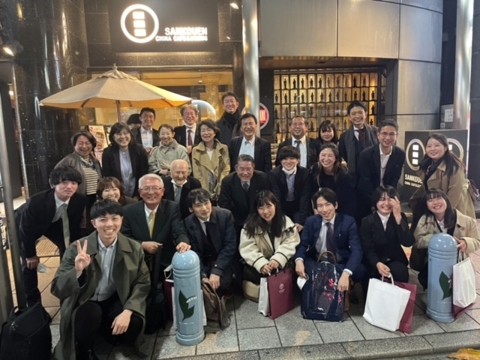

同窓会2次会出席者の記念写真

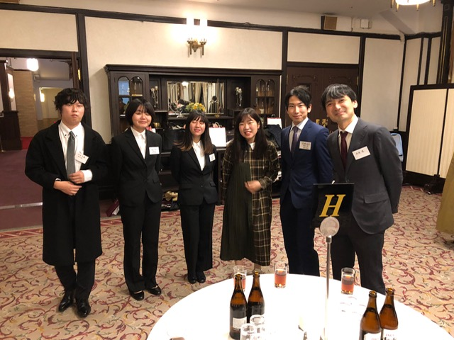

成原先生と成原情報法ゼミの学生・OG

